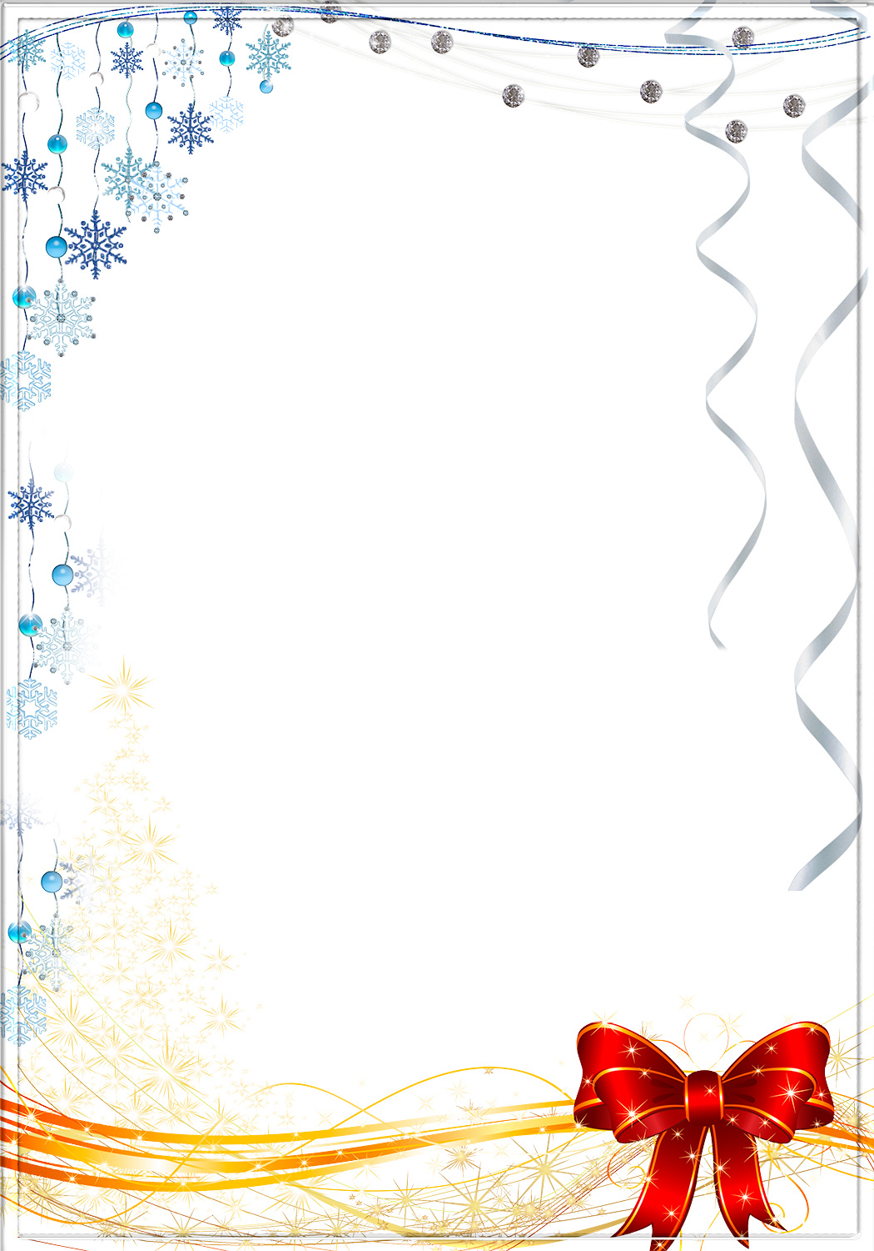

Milí rodiče,
z důvodů nahlášení obědů do školní jídelny, potřebujeme vědět, kdo bude chodit v týdnu od 20.12. do 22.12. do školky.
Přihlášení JE ZÁVÁZNÉ. Zapište prosím své dítko ve školce do tabulky.
Děkujeme

